选择题：
- （ ）可以避免在程序代码中使用复杂的条件判断语句。
- 桥接模式和单例模式 B.职责链模式和备忘录模式
C.模板方法模式和适配器模式 D.工厂方法模式和策略模式

- 某公司欲开发一个即时聊天软件，用户在聊天过程中可以与多位好友同时聊天。在私聊时将产生多个聊天窗口，在创建聊天窗口时为了提高效率，要求根据第一个窗口快速创建其他窗口。针对这一需求，采用（ ）最为恰当
- 享元模式B.单例模式 C.原型模式 D.组合模式

- 当不能采用生成子类的方法进行扩充时，可采用（ ）动态地给一个对象添加一些额外的职责。
- 外观模式B.单例模式.组合模式 D.装饰模式

- 某公司欲开发一个图表显示工具，该工具提供了一系列图表生成器，其中，曲线图生成器可以创建曲线图、曲线图图例和曲线图数据标签，柱状图生成器可以创建柱状图、柱状图图例和柱状图数据标签。用户要求可以很方便地增加新类型的图形，系统需具备较好的可扩展能力。针对这种需求，公司采用（ ）最为恰当。
A.抽象工厂模式B.状态模式职责链模式D.享元模式

- 某音乐播放器在播放歌曲时需要执行文件导入、音频解码、歌词导入、将音频数据输出5.到扬声器等多步操作，不同格式(例如 WAV、MP3、OGG 等)的音乐文件具有不同解码过程为了减少代码重复，提高系统的可扩展性，可采用（ ）设计该音乐播放器。
A.状态模式B.策略模式C.模板方法模式D.工厂方法模式

- 以下关于命令模式的叙述错误的是
- 命令模式将一个请求封装为一个对象，从而使我们可用不同的请求对客户进行参数化
- 命令模式实现请求发送者和请求接收者解耦
- 使用命令模式会导致某些系统有过多的具体命令类
- 命令模式是对命令的封装，命令模式把发出命令的责任和执行命令的责任集中在同一个类中

- （ ）全为对象行为型设计模式
- 单例模式，建造者模式和工厂方法模式
B. 组合模式，桥接模式和代理模式
C.职责链模式，备忘录模式和访问者模武
D.迭代器模式，解释器模式和模板发法模式

- 迪米特法则要求一个软件实体应当尽可能少的与其他软件实体发生相互作用，这样，当一个模块修改时，就会尽量少的影响其他模块，扩展会相对容易。为了满足迪米特法则，一种常见的方法是在系统中适当引入一些“第三者》类，通过这些“第三者”类来降低系统的耦合度，这种思想在某些设计模式中得以实现，（ ）设计模式是迪米特法则的具体实现
A.抽象工厂和策略B.组合和迭代器C.享元和单例D.外观和中介者

- 在（ ）时可使用单例模式
A. 隔离菜单项对象的创建和使用 B. 防止一个资源管理器窗口被实例化多次
C.使用一个已有的查找算法而不想修改既有代码
D.不能创建子类，需要扩展一个数据过滤类

- 以下关于桥接模式的叙述错误的是（ ）
- 桥接模式的用意是将抽象化与实现化脱耦，使得两者可以独立地变化
- 桥接模式将继承关系转换成关联关系，从而降低系统的耦合度
- 桥接模式可以动态地给一个对象增加功能，这些功能也可以动态地撤销
- 桥接模式可以从接口中分离实现功能，使得设计更具扩展性

判断题：
- （ ）工厂方法模式对应唯一一个产品等级结构，而抽象工厂模式则需要面对多个产品等级结构。
- （ ）管道与过滤器风格适用于对数据流的处理。
- （ ）控制对一个对象的访问，给不同的用户提供不同级别的使用权限时可以考虑使用虚拟代理
- （ ）windows 操作系统中的应用程序桌面快捷方式体现了代理模式
- （ ）windows 中的目录结构蕴含了组合模式，其中，具体类型的文件充当容器构件，文件夹充当叶子构件。

大题：
- 某工业控制系统的“主控界面（MainFrame）”说明如下：
- 该主控界面所占内存较多，需采用一种合适的解决方案控制主控界面实例数量，进而节约系统资源，提高系统性能。
- 该主控界面需提供“一键启动”和“一键停止”功能，通过该功能可以一次性控制多台设备（Device）的启动和关闭。
根据以上说明，选择两种合适的设计模式设计该“主控界面”，请给出设计模式的名称和定义，并结合实例绘制解决方案的结构图。（类名、方法名和属性名可自行定义，可认为被控设备有DeviceA、DeviceB和DeviceC三台）。
【解答】：
设计模式的选择：单例模式和外观模式。
单例模式的定义：确保一个类只有一个实例，并提供一个全局访问点来访问这个唯一实例。
外观模式的定义：为子系统中的一组接口提供一个统一的入口。外观模式定义了一个高层接口，这个接口使得这一子系统更加容易使用。
解决方案结构图：
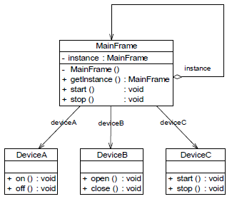
单例模式和外观模式联用解决方案结构图
- 电视机遥控器的设计原理中蕴含了哪些设计模式，列举两个，绘制这两种设计模式的结构图并简单论述其适用场景。
【解答】：
电视机遥控器蕴含了命令模式和迭代器模式等设计模式。
命令模式结构图：
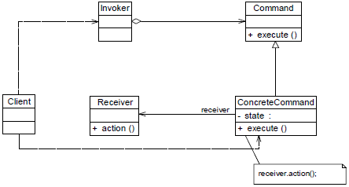
命令模式适用场景：系统需要将请求调用者和请求接收者解耦，使得调用者和接
收者不直接交互；系统需要在不同的时间指定请求、将请求排队和执行请求；系统需要
支持命令的撤销操作和恢复操作；系统需要将一组操作组合在一起形成宏命令。
迭代器模式结构图：
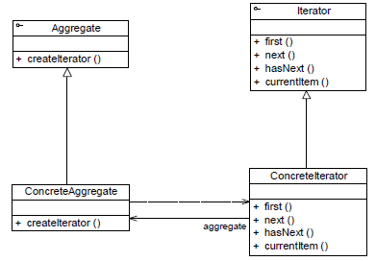
迭代器适用场景：
访问一个聚合对象的内容而无须暴露它的内部表示；需要为一个聚合对象提供多种
遍历方式；为遍历不同的聚合结构提供一个统一的接口，在该接口的实现类中为不同的
聚合结构提供不同的遍历方式，而客户端可以一致性地操作该接口

